**Обучение детей с ОВЗ в дистанционном формате**

Есть категория учеников, для которых дистанционное обучение –единственная возможность получить качественное образование. Это дети с ОВЗ. Большинство из них может учиться в обычной школе по основной или адаптированной общеобразовательной программе. Однако для этого им нужно создать комплекс специальных условий, которые требуют немалых затрат на адаптацию школьного пространства. Вариантом решения проблемы может быть надомное обучение, которое будет более продуктивным, если использовать дистанционные образовательные технологии.

На этом уроке мы поговорим о категориях детей с ОВЗ и их особых образовательных потребностях. Рассмотрим систему специальных условий для образования детей с ОВЗ.

### ****Чем отличается ребенок с ОВЗ от ребенка-инвалида****

Инвалидность и ограничения по здоровью в российском законодательстве имеют разный статус. Статус инвалида ребенку присваивает бюро медико-социальной экспертизы на основании проблем со здоровьем, которые ограничивают жизнедеятельность. Статус учащегося с ОВЗ присваивает психолого-медико-педагогическая комиссия (ПМПК). Комиссия опирается на особые образовательные потребности каждого ребенка, которые вызваны различными нарушениями и препятствуют обучению без создания специальных условий. Не каждый ребенок-инвалид нуждается в таких условиях, при этом у него есть право получать реабилитационные услуги в сферах здравоохранения или социальной защиты. В то же время один и тот же ученик может иметь статусы инвалида и лица с особыми образовательными потребностями.

**Важно**

Не каждый ребенок с ОВЗ – инвалид. Точно так же не каждый инвалид имеет статус лица с ограниченными возможностями здоровья (ОВЗ).

### ****Какие бывают категории ОВЗ****

Выделяют девять категорий ОВЗ, при подтверждении которых ПМПК рекомендует конкретные специальные условия обучения ребенка. Рассмотрим их на рисунке.

**Рисунок 1. Категории детей с ОВЗ**

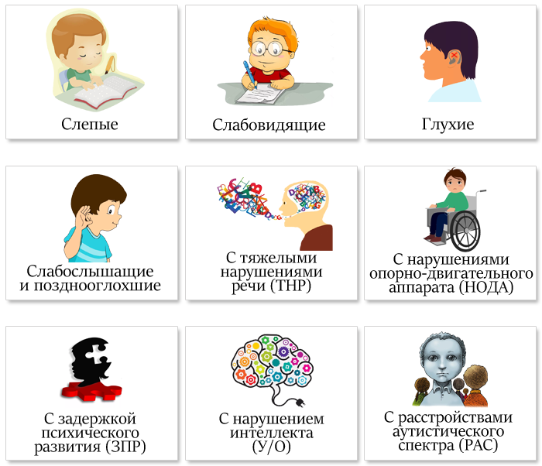

### ****Как обучают детей с ОВЗ****

Дети с ОВЗ могут учиться в классах вместе с нормативно развивающимися школьниками, в отдельных классах и группах, а также в отдельных организациях (спецшколы, медорганизации, санаторные организации, интернаты). Также детей с ОВЗ обучают на дому или используют форму семейного образования.

### ****Для чего нужна адаптированная образовательная программа****

Содержание образования, условия обучения детей с ОВЗ и целесообразность дистанционного обучения определяет адаптированная образовательная программа. Эта программа адаптирована для обучения детей с ОВЗ с учетом особенностей их психофизического развития и индивидуальных возможностей. При необходимости она обеспечивает коррекцию нарушений развития и социальную адаптацию особых школьников.

Адаптированная образовательная программа (АОП) – главный документ, на основе которого школа обучает **конкретного ребенка с ОВЗ в конкретных условиях**. То есть для каждого ребенка с ОВЗ необходимо разработать отдельную адаптированную программу.

#### Пример

**Сколько адаптированных образовательных программ нужно разработать**

1. В классе учатся два ребенка с ОВЗ – один слабослышащий, другой – слабовидящий. На каждого из них необходимо сформировать отдельную адаптированную образовательную программу. То есть две штуки.

2. В школе учатся 25 детей с разными категориями ОВЗ. На каждого из них нужна отдельная адаптированная образовательная программа: всего 25 штук.

### ****Что должно быть в адаптированной образовательной программе****

Адаптированную образовательную программу считают рабочим инструментом команды школы. Она позволяет выработать единый подход к поддержке каждого ребенка с ОВЗ, увидеть общую систему условий, результатов и приоритетов, на которые должен работать каждый участник команды. Адаптированная образовательная программа – не формальность: по ней действительно нужно работать. Наличие документа и выполнение его положений проверяют различные инстанции.

Составляя адаптированную программу, в ней следует расписать:

– чему и каким образом школа планирует обучать ребенка с ОВЗ;

– какие условия для ребенка с ОВЗ необходимо создать в школе;

– какие результаты должны получить ребенок по итогам обучения;

– как ребенок будет посещать школу;

– как выстроить систему психолого-педагогического сопровождения ребенка.

**Важно**

Дистанционное обучение детей с ОВЗ проводят по адаптированной образовательной программе. Дополнительные документы разрабатывать не нужно.

### ****Что такое адаптированная основная общеобразовательная программа (АООП)****

Адаптированные образовательные программы для каждого ребенка с ОВЗ разрабатывают на основе адаптированных основных общеобразовательных программ (АООП). АООП включает условия обучения детей с ОВЗ одной категории. Это общие программы обучения для каждой категории ОВЗ.

#### Пример

**Сколько адаптированных основных общеобразовательных программ нужно разработать**

Допустим, в школе учатся 10 слабослышащих, 15 слабовидящих и 5 глухих детей. На каждую категорию ОВЗ нужно разработать свою адаптированную основную общеобразовательную программу. То есть всего три штуки: одну для слабослышащих детей, вторую – для слабовидящих, третью – для глухих.

### ****Что взять за основу АООП для детей с ОВЗ****

При разработке АООП для детей с ОВЗ необходимо опираться:

– на ФГОС начального общего образования для обучающихся с ОВЗ (утв. приказом Минобрнауки от 19.12.2014 № 1598);

– ФГОС для обучающихся с умственной отсталостью (интеллектуальными нарушениями) (утв. приказом Минобрнауки от 19.12.2014 № 1599).

В помощь школам разработаны примерные адаптированные общеобразовательные программы. Найдете их на сайте **fgosreestr.ru**. Эти программы включают примерный учебный план, на основе которого ОО должна разработать план собственный. Отразите в собственном плане количество учебных занятий по предметным областям, а также в коррекционно-развивающей̆ области. Это обязательные элементы структуры учебного плана.

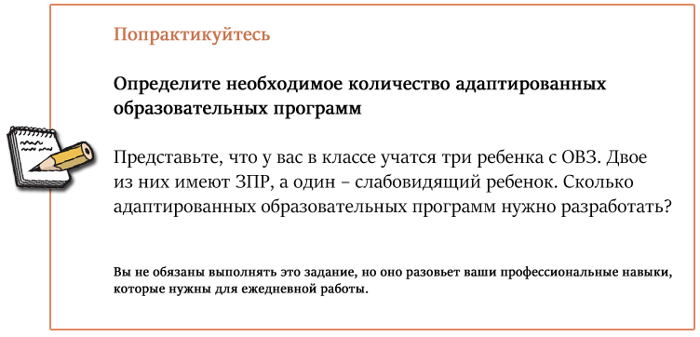

### ****Какие особые образовательные потребности есть у детей с ОВЗ****

У большинства детей с ОВЗ есть особые образовательные потребности. Это специальные учебные условия, которые нужны для развития потенциальных возможностей ребенка с ОВЗ.

Как правило, любой ребенок с ОВЗ имеет когнитивные, коммуникативные и мотивационные трудности. У него недостаточно сформированы процессы анализа и переработки информации, замедлен процесс формирования понятий, есть проблемы словесной передачи информации и другие. Работа с детьми, которые имеют особые образовательные потребности, направлена на то, чтобы с помощью специальных методов устранить эти затруднения. Для этого в стандартные общеобразовательные предметы школьной программы вносят некоторые изменения.

#### Пример

**Как подстраивают учебные предметы под детей с ОВЗ**

Школа может ввести дополнительные предметы, которые помогут улучшить и развить общую и мелкую моторику детей с ОВЗ. Примеры: лечебная физкультура, творческие кружки, лепка. Можно проводить различные тренинги – они помогают особым детям осознать себя полноценными членами общества, повысить самооценку и приобрести уверенность в себе и своих силах.

### ****Какие особые образовательные потребности характерны для большинства детей с ОВЗ****

Специалисты выделяют образовательные потребности, которые характерны для большинства детей с ОВЗ несмотря на разницу в их психолого-педагогических и медицинских проблемах. Разберем их ниже.

**Рисунок 2. Общие образовательные потребности большинства детей с ОВЗ**

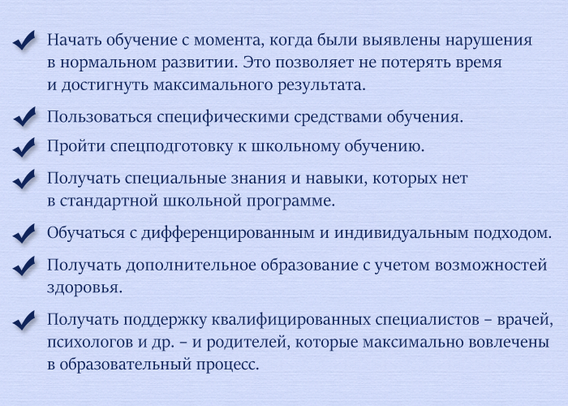

### ****Какой должна быть система специальных условий в школе для обучения детей с ОВЗ****

Чтобы обучать детей с ОВЗ, в том числе дистанционно, необходимо создать в школе специальные условия. Все специальные образовательные условия, которые нужно организовать для детей с ОВЗ можно разделить на четыре блока:

1. Организационное обеспечение.

2. Материально-техническое обеспечение.

3. Программно-методическое обеспечение.

4. Кадровое обеспечение.

Разберем подробнее, что включает каждый блок.

**Организационное обеспечение.** Сюда входят локальные акты школы, которые регламентируют организацию образования детей с ОВЗ, содержат информацию о правах особых школьников, регламентируют работу специалистов школы и их взаимодействие. К основным локальным актам, которые должны быть в любой школе, относят:

1. Устав школы.

2. Договоры на образование с родителями детей с ОВЗ.

3. Положение о структурном подразделении по сопровождению учащихся с ОВЗ.

4. Положение о разработке и реализации адаптированных образовательных программ.

5. Положение об организации промежуточной, текущей и итоговой аттестации учащихся с ОВЗ.

6. Положение о деятельности внутришкольного психолого-педагогического консилиума.

**Материально-техническое обеспечение.** Этот блок условий предполагает, что у школы есть средства и материалы, которые нужны для обычного и дистанционного обучения особых детей.

#### Пример

**Что понадобится школьникам с ОВЗ для дистанционного обучения**

Для продуктивного дистанционного обучения детям с ОВЗ и их педагогам необходимы:

1. Рабочие места (ПК или ноутбук, наушники, микрофон, принтер, сканер, высокоскоростной доступ в интернет).

2.  Адаптированный дидактический материал (иллюстрации, презентации, учебные фильмы).

3.  Адаптированный учебный контент (для некоторых категорий детей с ОВЗ).

4.  Специальные компьютерные программы и тренажеры.

**Программно-методическое обеспечение.** В адаптированной образовательной программе, которую школа составляет на каждого ребенка с ОВЗ, должна быть отражена вся информация о его обучении.

#### Пример

**Какую информацию раскрыть в адаптированной образовательной программе**

1. Какие условия школа создает для ребенка.

2. Какие результаты должны быть достигнуты.

3. Как ребенок посещает школу.

4. Как работает система командного сопровождения ребенка и т. д.

При этом у каждого специалиста, который взаимодействует с особым ребенком, есть свои рабочие программы. Например, у педагога начальных классов – рабочая программа инклюзивного класса. У психолога, логопеда, дефектолога – программы коррекционно-развивающих занятий с ребенком.

**Кадровое обеспечение.** Предполагает, что в школе есть специалисты, которые способны обучать и развивать ребенка, корректировать нарушения в его развитии. В частности, это:

1. Учитель, который прошел повышение квалификации в области инклюзивного образования (минимум 72 часа).

2. Учитель-дефектолог;

3. Педагог-психолог;

4. Учитель-логопед;

5. Тьютор;

6. Координатор по инклюзии.